MEATHERMO AQUA PLUS Zargenfenster

MEA Bautechnik

Eigenschaften

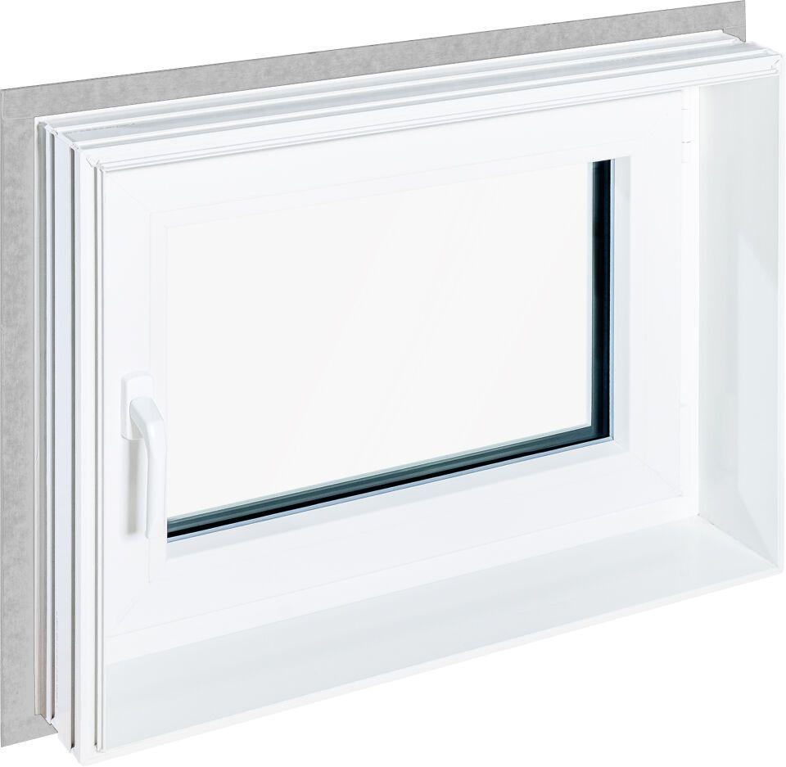

Werkstoff

Polyvinylchlorid (PVC)

Breite (mm)

800,00 - 1.000,00

Höhe (mm)

500,00 - 1.000,00